2009级《微积分A》第一学期期中试题参考答案及评分标准
考试日期：2009年11月28日下午2:00---4:00

一、1 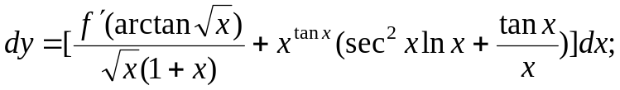
2 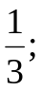
3 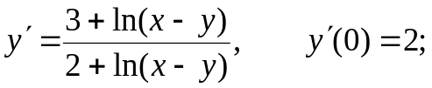
4 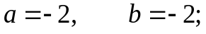
- 2；
- 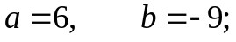
- 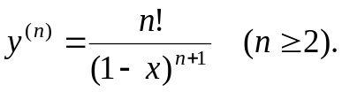
二、解：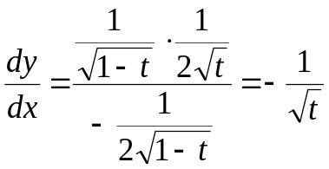 ……………….5分
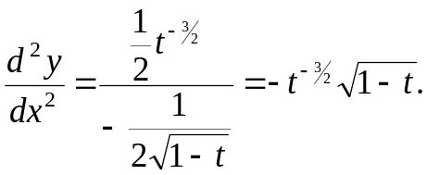 ………………9分
三、解：设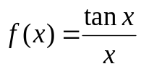，则
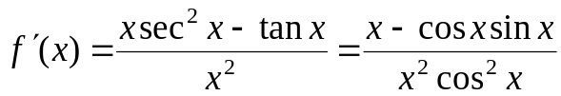 ……………….3分
当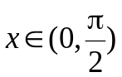时，有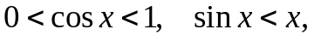
所以，
有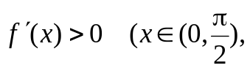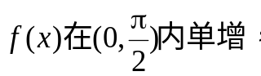 …………6分
对任意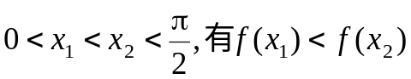
即 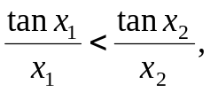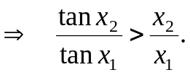 ……………….9分
（注意：讨论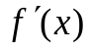的符号时还有其他方法！）
四、（1）当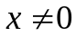时，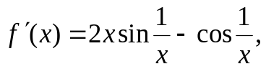 ……………….2分
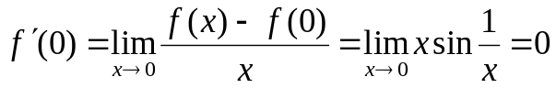 ………………4分
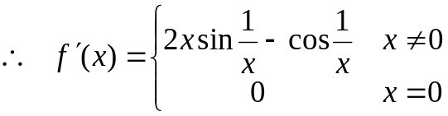 ……………...5分
（2）又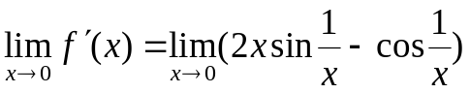 极限不存在，
所以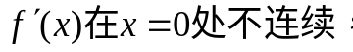 ……………….7分
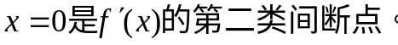 ……………….9分
五、定义域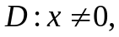函数无对称性。
（1）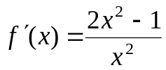， ……………….1分
令 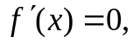得驻点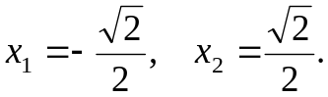 ………… …2分
列表讨论增减区间，极值
 | 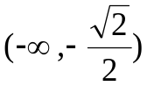 | 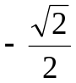 | 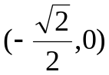 |  | 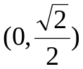 | 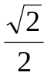 | 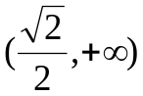
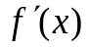 |  |  | -- |  | --
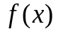 | 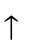 | 极大值 | 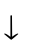 |  |  | 极小值
单增区间为：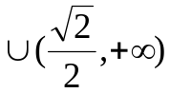；
单减区间：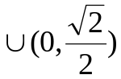
极大值：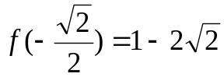， 极小值：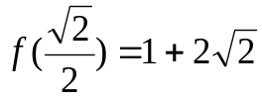 ……4分
（2） 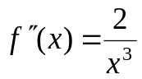
在定义域内没有二阶导数为0和二阶导数不存在的点，列表

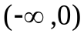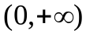
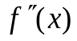 -- +
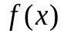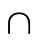

凸区间为： ；凹区间为：；曲线无拐点。 …………….7分
（3） 渐近线
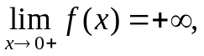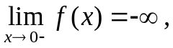
所以垂直渐近线为：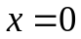；无水平渐近线，
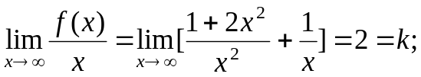
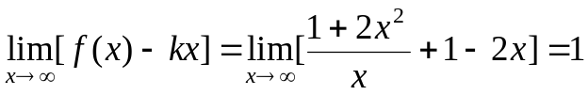
所以有斜见渐近线：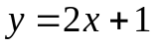。 ……………….9分
六、证明：单调性：
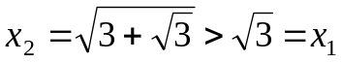，假设 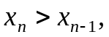有
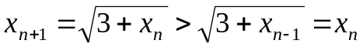，由数学归纳法知：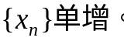
有界性： ……………….3分
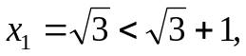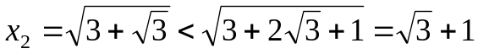，
假设 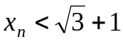，则
有归纳法可知数列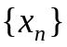有界，由单调有界准则知：
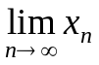存在 。 ……………….6分
设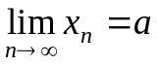，在等式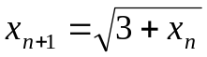两边取极限，得 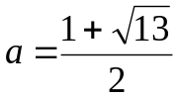
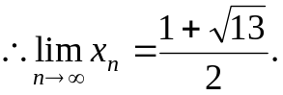 ……………….9分
七、解：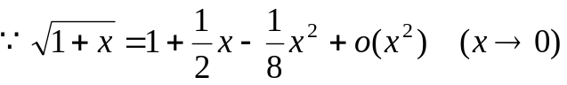
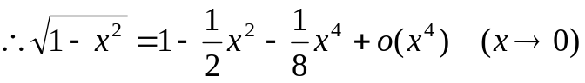 ……………….2分
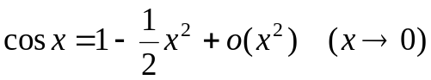
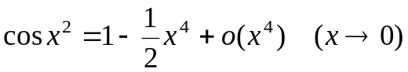 ……………….4分
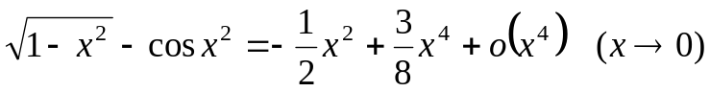
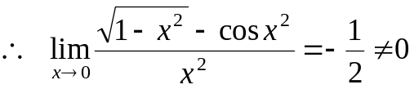
……………….7分
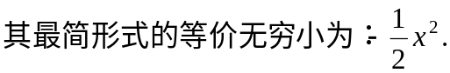 ……………….9分
八、解：设P点坐标为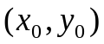,则过点P的切线方程为：
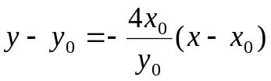 ……………….2分
令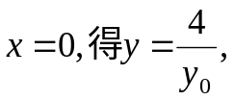 令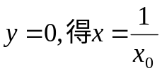
则点P处的切线与坐标轴围成的三角形的面积为：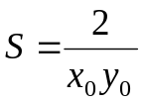， …….4分
简化目标函数，则问题转化为求函数：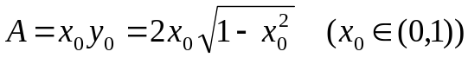
最大值。
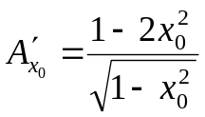，令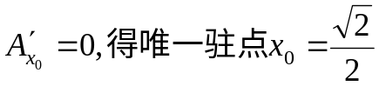， ……………6分
当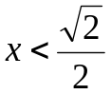时，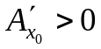；当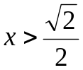时，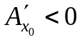。
所以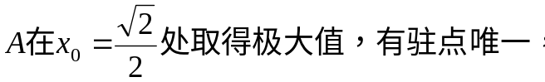
所以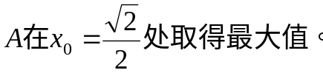
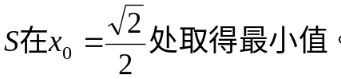此时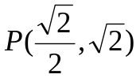，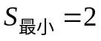。………9分
九、证明：（1）设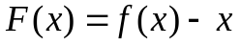，则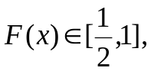又
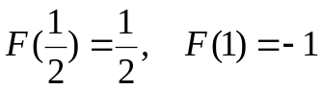，所以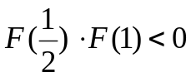
由零点定理知：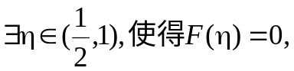
即 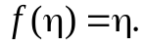 ……………4分
（2）构造辅助函数：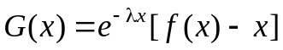 ……………6分
则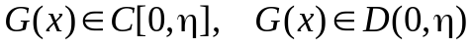
又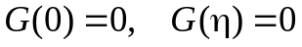
所以将存在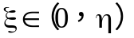
使得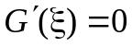
又 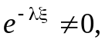得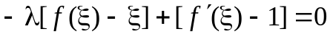
即 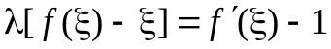
结论成立。 ……………….9分

